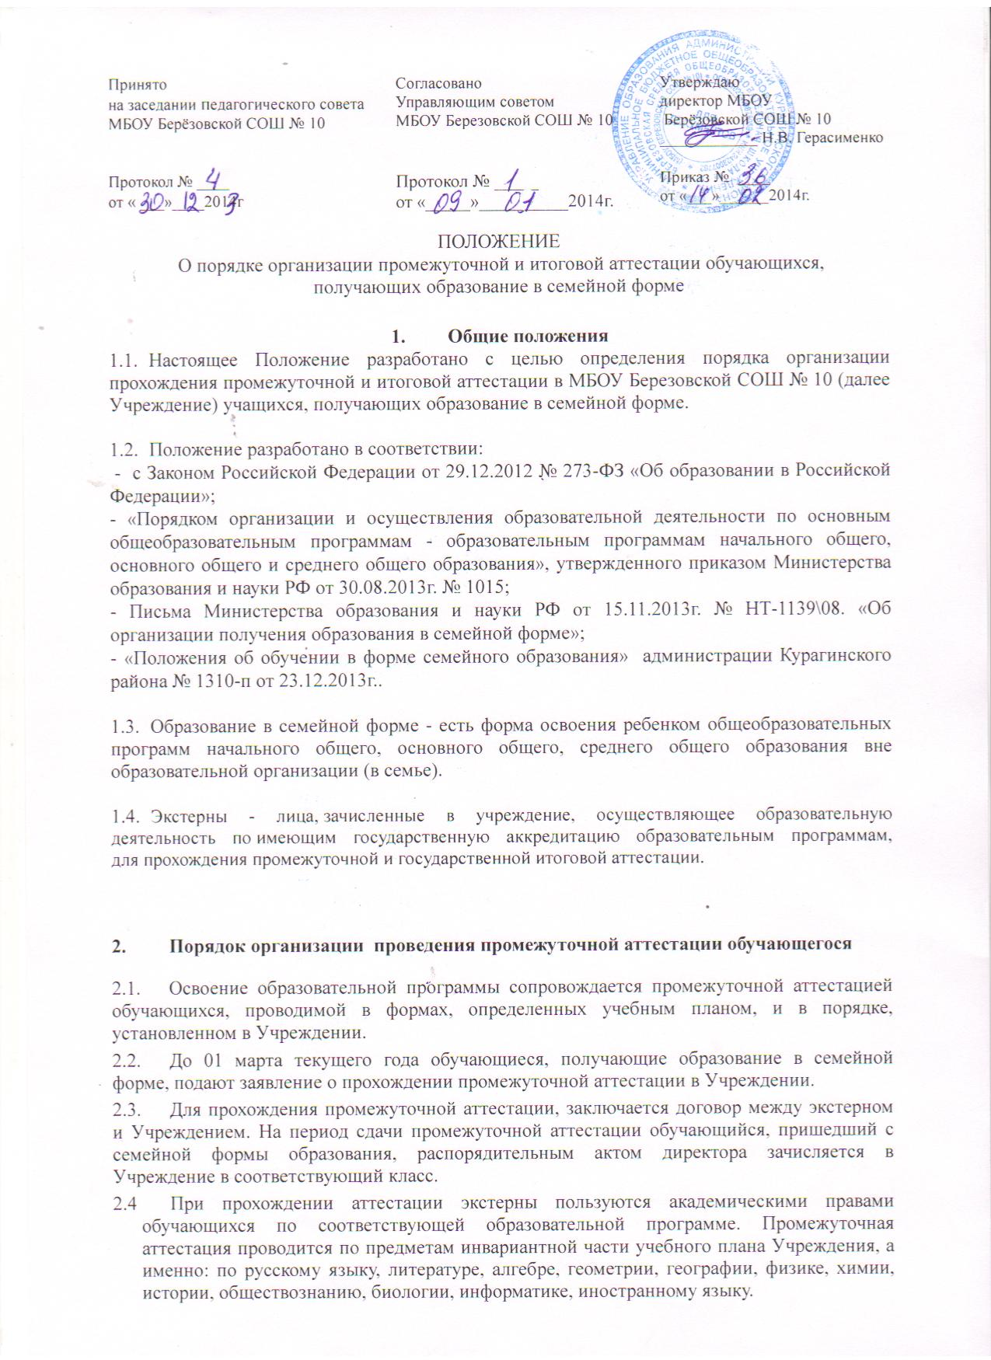

Согласовано Утверждаю
управляющим советом директор МБОУ Берёзовская СОШ № 10
МБОУ Берёзовская СОШ № 10 ____________ Н.В. Герасименко

Протокол № ____ от «___»______2014г. Приказ ____ от «___»______2014г.

ПОЛОЖЕНИЕ
О ПОРЯДКЕ ОРГАНИЗАЦИИ ПРОМЕЖУТОЧНОЙ И ИТОГОВОЙ АТТЕСТАЦИИ ОБУЧАЮЩИХСЯ, ПОЛУЧАЮЩИХ ОБРАЗОВАНИЕ В СЕМЕЙНОЙ ФОРМЕ
- Общие положения
- Настоящее Положение разработано с целью определения порядка организации прохождения промежуточной и итоговой аттестации в МБОУ Березовской СОШ № 10 (далее Учреждение) учащихся, получающих образование в семейной форме.

- Положение разработано в соответствии:

- с Законом Российской Федерации от 29.12.2012 № 273-ФЗ «Об образовании в Российской Федерации»;

- «Порядком организации и осуществления образовательной деятельности по основным общеобразовательным программам - образовательным программам начального общего, основного общего и среднего общего образования», утвержденного приказом Министерства образования и науки РФ от 30.08.2013г. № 1015;

- Письма Министерства образования и науки РФ от 15.11.2013г. № НТ-1139\08. «Об организации получения образования в семейной форме»;

- «Положения об обучении в форме семейного образования» администрации Курагинского района № 1310-п от 23.12.2013г..

- Образование в семейной форме - есть форма освоения ребенком общеобразовательных программ начального общего, основного общего, среднего общего образования вне образовательной организации (в семье).

- Экстерны - лица, зачисленные в учреждение, осуществляющее образовательную деятельность по имеющим государственную аккредитацию образовательным программам, для прохождения промежуточной и государственной итоговой аттестации.

- Порядок организации проведения промежуточной аттестации обучающегося
  - Освоение образовательной программы сопровождается промежуточной аттестацией обучающихся, проводимой в формах, определенных учебным планом, и в порядке, установленном в Учреждении.
  - До 01 марта текущего года обучающиеся, получающие образование в семейной форме, подают заявление о прохождении промежуточной аттестации в Учреждении.
  - Для прохождения промежуточной аттестации, заключается договор между экстерном и Учреждением. На период сдачи промежуточной аттестации обучающийся, пришедший с семейной формы образования, распорядительным актом директора зачисляется в Учреждение в соответствующий класс.
  - При прохождении аттестации экстерны пользуются академическими правами обучающихся по соответствующей образовательной программе. Промежуточная аттестация проводится по предметам инвариантной части учебного плана Учреждения, а именно: по русскому языку, литературе, алгебре, геометрии, географии, физике, химии, истории, обществознанию, биологии, информатике, иностранному языку.
  - По итогам прохождения промежуточной аттестации в Учреждении составляется протокол о прохождении промежуточной аттестации обучающегося в форме семейного образования.
  - Перевод обучающегося в следующий класс производится по решению педагогического совета Учреждения по удовлетворительным результатам промежуточной аттестации.
  - Протокол прохождения промежуточной аттестации и выписка из приказа о переводе в следующий класс передается в Управление образования.
  - В случае успешного прохождения обучающимся промежуточной аттестации, он остается продолжать обучение в семейной форме, если родители (законные представители) или обучающийся не подают заявление о переходе на другую форму обучения.
  - Неудовлетворительные результаты промежуточной аттестации по одному или нескольким учебным предметам, курсам образовательной программы или не прохождение промежуточной аттестации при отсутствии уважительных причин признаются академической задолженностью.
  - Учреждение, родители (законные представители) несовершеннолетнего обучающегося, обеспечивающие получение обучающимся общего образования в форме семейного обучения, обязаны создать условия обучающемуся для ликвидации академической задолженности и обеспечить контроль за своевременностью ее ликвидации.
  - Обучающиеся обязаны ликвидировать академическую задолженность до 15 августа текущего года.
  - Обучающиеся, имеющие академическую задолженность, вправе пройти промежуточную аттестацию по соответствующему учебному предмету, курсу, дисциплине не более двух раз в сроки, определяемые Учреждением до 15 августа текущего года. В указанный период не включается время болезни обучающегося.
  - Для проведения промежуточной аттестации во второй раз Учреждением создается комиссия, председателем которой является директор Учреждения, членами – учитель предметник, учитель.
  - Обучающийся не ликвидировавший в установленные сроки академическую задолженность, обязан по заявлению родителей (законных представителей) продолжить получение общего образования в Учреждении в очной форме, по решению педагогического совета обучающийся остается на повторный год обучения или по рекомендациям специалистов ПМПК переводится на обучение по адаптированной программе.
  - Взимание платы с обучающихся за прохождение промежуточной аттестации, не допускается.

3. Порядок организации проведения итоговой аттестации обучающегося
3.1. Итоговая аттестация представляет собой форму оценки степени и уровня освоения обучающимися образовательной программы.
3.2. Итоговая аттестация проводится на основе принципов объективности и независимости оценки качества подготовки обучающихся.
3.3. Заявление о прохождении государственной итоговой аттестации родители (законные представители) или обучающиеся, подают в Учреждение не позднее 01 марта текущего года
3.4. Для прохождения итоговой аттестации, заключается договор (приложение № 1) между экстерном и Учреждением. На период сдачи итоговой аттестации обучающийся, пришедший с семейной формы образования, распорядительным актом директора зачисляется в Учреждение в соответствующий класс.
3.5. К государственной итоговой аттестации допускаются лица прошедшие промежуточную аттестацию, не имеющие академической задолженности и в полном объеме выполнившие учебный план, если иное не установлено порядком проведения государственной итоговой аттестации по соответствующим образовательным программам.
3.6.Взимание платы с обучающихся, за прохождение государственной итоговой аттестации не допускается.
3.7. Итоговая аттестация лиц получающих образование в семейной форме проводится Учреждением в общем порядке, в соответствии с Порядком об итоговой аттестации выпускников государственных, муниципальных и негосударственных образовательных учреждений Российской Федерации, утвержденным Министерством образования и науки Российской Федерации.
  - Выпускникам 9 и 11 классов, прошедшим итоговую аттестацию, Учреждение выдает документ об образовании установленного образца.
  - Учреждение выдает справку о прохождении промежуточной аттестации Экстернам, прошедшим промежуточную аттестацию и не прошедшим государственную итоговую аттестацию по установленной форме.

- Права и ответственность родителей (законных представителей)

  - Родители (законные представители) с учетом мнения несовершеннолетних имеют право, как на выбор форм получения общего образования, так и сочетания различных форм получения образования и форм обучения.
  - Родители (законные представители) имеют право перевести на любом этапе обучения обучающегося для обучения в Учреждение или на другую форму получения общего образования.
  - Родители (законные представители) имеют право обратиться за консультативной помощью в Учреждение.
  - Родители (законные представители) имеют право знакомиться с результатами промежуточной, итоговой аттестации.
  - Родители (законные представители) имеют право присутствовать вместе с учащимся на консультациях в Учреждении.
  - Родители (законные представители) несут полную ответственность за полное освоение образовательных программ в соответствии с требованиями федеральных государственных образовательных стандартов.
  - Родители (законные представители) обязаны создать благоприятные условия для обучения учащегося в получении соответствующего образования.
  - Родители (законные представители) обязаны создать благоприятные условия обучающемуся для ликвидации академической задолженности и обеспечить контроль за своевременностью ее ликвидации.
  - Родители (законные представители) обязаны обеспечить обучающегося учебниками и учебными материалами для полного усвоения материала.

- Ответственность Учреждения

  - Учреждение создает условия для организации прохождения промежуточной и итоговой аттестации обучающихся.
  - Учреждение на основании заявления родителей (законных представителей) заключает договор с родителями (законными представителями) обучающихся, получающих образование в семейной форме.
  - Учреждение осуществляет организацию прохождения промежуточной и (или) государственной итоговой аттестации обучающегося.
  - Учреждение предоставляет обучающемуся на время прохождения промежуточной и (или) государственной итоговой аттестации бесплатно учебники и другую литературу, имеющуюся в библиотеке Учреждения.
  - Учреждение обеспечивает обучающемуся методическую и консультативную помощь, необходимую для освоения общеобразовательных программ, оказывает консультативную помощь в пределах 2 учебных часов перед каждым экзаменом; проверяет работы; выставляет оценки.
  - Учреждение предоставляет экстерну возможность выполнения лабораторных и практических работ при условии прохождения Экстерном необходимого инструктажа в соответствии с утвержденным расписанием.
  - Учреждение обеспечивает обучающемуся условия на развитие творческих способностей и интересов, включая участие в конкурсах, олимпиадах, в том числе, всероссийской олимпиаде школьников, выставках, смотрах, в спортивных мероприятиях.
  - Учреждение организует конфликтную комиссию для проведения промежуточной аттестации Экстерна в случае несогласия Экстерна или его Представителя с выставленной оценкой.
  - В состав конфликтной комиссии входят: представитель администрации – директор, уполномоченный по правам детей в Учреждении, представитель Управляющего совета.

